**Получение узкодисперсных микрочастиц на основе полилактида и поли(ε-капролактона) с использованием микрофлюидной технологии**

***Корлякова П.А.1, Ковтун И.Д.1,2, Седуш Н.Г.2***

*Студент, 1 курс магистратуры*

*1МИРЭА - Российский технологический университет, Институт тонких химических технологий имени М.В. Ломоносова, Москва, Россия*

*2ФГБУН Институт синтетических полимерных материалов имени Н.С. Ениколопова РАН, Москва, Россия*

*E-mail: korlyakova.polina@gmail.com*

В настоящее время получение полимерных суспензий с узким распределением частиц по размерам является актуальной задачей, поскольку они нашли применение во многих областях науки и техники. Особое значение полимерные микросферы имеют в таких направлениях, как биотехнология и медицина. Их используют для создания средств доставки лекарств, в том числе с контролируемой скоростью высвобождения препаратов, а также в качестве компонентов диагностических тест-систем.

Для многих областей применения полимерных суспензий выдвигаются довольно жесткие требования к размерам частиц и их распределению по размерам. Одним из недостатков традиционных методов получения синтетических и искусственных полимерных суспензий является сложность регулирования диаметров синтезируемых частиц и их широкое распределение по размерам. Поэтому в последнее время все большее значение приобретают микрофлюидные технологии, которые обеспечивают хороший контроль над диаметром получаемых частиц и их распределением по размерам, а также над воспроизводимостью процесса.

Работа посвящена получению микрофлюидным методом микрочастиц на основе биоразлагаемых синтетических полимеров (поли(ε-капролактона) и полилактида) с узким распределением частиц по размерам, Cv < 1 % и гладкой морфологией поверхности.

Получение частиц осуществлялось на установкеDolomite Microfluidics. Для получения микрофлюидным методом частиц использовали поли(ε-капролактон) с Мw = 80 кДа и поли-DL-лактид с Мw = 220 кДа. Для получения микрочастиц раствор полимера в метилене хлористом и водный раствор поливинилового спирта (ПВС) подавали насосами с заданным расходом в каналы микрофлюидного чипа с диаметром каналов 100 мкм, в котором происходила генерация капель эмульсии раствора полимера, стабилизированных ПВС. Полученную эмульсию собирали в стеклянную виалу, после чего для формирования конечных полимерных частиц виалу выдерживали на воздухе до полного испарения хлористого метилена.

В результате были получены микрочастицы на основе поли-DL-лактида и поли(ε-капролактона) с контролируемыми диаметрами от 22.5 до 44.0 мкм и узким распределением частиц по размерам Cv < 1% (рис. 1).

Cv = 0.28 %

**А**

Cv = 0.87 %

**Б**

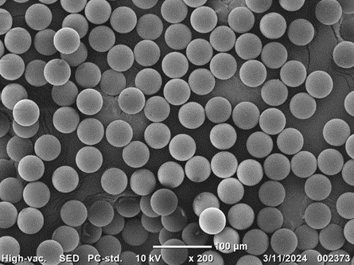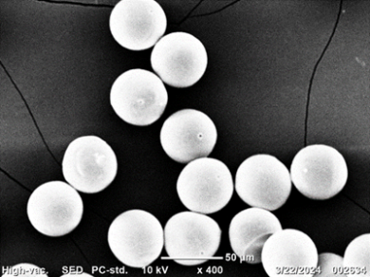

Рис. 1. Микрочастицы на основе поли-DL-лактида (**А**) и поли(ε-капролактона) (**Б**)

Таким образом, в работе показана возможность с использованием микрофлюидной технологии получать узкодисперсные полимерные микрочастицы на основе поли-DL-лактида и поли(ε-капролактона). Также было установлено влияние концентрации полимера и диаметров капли на характеристики полимерных частиц, таких как их диаметр, распределение по размерам, морфология поверхности и плотность.

*Работа выполнена при поддержке Министерства высшего образования и науки РФ (госзадание FFSM-2025-0003).*